新 书 推 荐
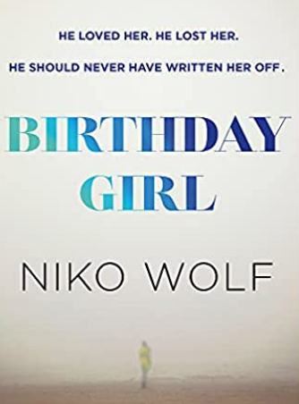
中文书名：《生日女孩》
英文书名：BIRTHDAY GIRL
作 者： Niko Wolf
出 版 社：Mobius
代理公司：Trident/ANA/Susan
页 数：352页
出版时间：2022年6月
代理地区：中国大陆、台湾
审读资料：电子稿
类 型：惊悚悬疑

内容简介：

1996年：乔纳森·丹蒂是一位贫困的纽约作家，与他的妻子玛蒂生活在一起，玛蒂是一位有抱负的作家和演员。在一次周末的海滩之旅中，乔纳森送给她一份奢侈的生日礼物。不到一个小时后，他发现自己置身当地警局，试图解释他究竟是如何让他的妻子上了一辆陌生人的车，而这辆车在载着她扬长而去。玛蒂消失得无影无踪。

2019年：如今的乔纳森是一位成功的作家，他将自己的丧妻之痛转化为成功的犯罪系列小说“海幕坠落”。他在曼哈顿拥有一栋华丽的联排别墅，名下有15本畅销书，他终于过上了一直以来梦想的生活，正计划与一位名叫劳拉的美丽厨师再婚，她是玛蒂最好的朋友。

然而有一天，在一次短途出行中，乔纳森在离开书店的人群中瞥见了玛蒂。几天后，他再次看到她，这次是在一辆行驶的火车上。

真的是她吗？还是他要疯了？如果是她，为什么现在才现身？而劳拉为什么表现得如此古怪？乔纳森决心揭开过去的神秘面纱，但很快事实要比他想象的复杂得多。这位悬疑小说家发现自己处于案件的另一端，而这一次，他完全不知道最后会发生什么。乔纳森被迫解构他生活中的一切，拆解他在过去20年里围绕玛蒂的缺席而精心建立的一切，以便找到真相。

《生日女孩》是一部进展迅速、笔法聪慧、情节紧凑的作品，会吸引那些喜欢《我可爱的妻子》（My Lovely Wife）和《沉默的病人》（The Silent Patient）的读者。新人作家尼科·沃尔夫的这部惊悚小说非常适合《消失的爱人》（Gone Girl）和《血橙》（Blood Orange）的粉丝。

作者简介：

尼科·沃尔夫（Niko Wolf）出生于伦敦，她的第一部小说《宠儿》（The Favourite）（Myriad Editions，2017）在英国由SV柏林公司（SV Berlin）出版。该书入围作家俱乐部2018年最佳首作奖，还被《ELLE》杂志选为月度图书。最近，沃尔夫担任了独立电影《他之子》（A Son of Man）的编剧和故事编辑，该片被选为2019年奥斯卡最佳外语片奖项的正式参赛作品。她曾担任过文案作家、野外搜救专业人员、主持人和演讲稿撰写人。

媒体评价：

“《生日女孩》是一本真正的好书，文笔优美，节奏紧凑，慢慢地揭示出一个又一个秘密，直到你再无确定之事——只知道必须继续阅读下去。”
----埃利·格里菲斯（Elly Griffiths），“露丝·盖洛维”系列小说（The Ruth Galloway Novels）的作者

“一个圆满、悬疑丛生的故事，其中的人物真实可触，读完叫人回味无穷。”
---- C.L.帕特森（C.L. Pattison），《留言簿》（The Guest Book）的作者

“《生日女孩》是一部精彩紧张的小说，是对面对创伤这一主题的成功探索，是一个非常引人注目且转折丰富的故事。”
----萨拉·邦纳（Sarah Bonner），《完美双胞胎》（Her Perfect Twin）的作者

谢谢您的阅读！
请将反馈信息发至：夏蕊（Susan Xia）
安德鲁·纳伯格联合国际有限公司北京代表处
北京市海淀区中关村大街甲59号中国人民大学文化大厦1705室
邮编：100872
电话：010-82504406
传真：010-82504200
Email：susan@nurnberg.com.cn
网址：http://www.nurnberg.com.cn
微博：http://weibo.com/nurnberg
豆瓣小站：http://site.douban.com/110577/
微信订阅号：ANABJ2002

